# INSA : solution de gestion automatique des bruits et des devices dans la reconnaissance de nuages

|  |  |  |
| --- | --- | --- |
| **Identifiant de l’opération** | | **Année considérée :** 2020 |
| Agence : Rouen | BU : PAMS | |
| Code(s) projet associé(s) : PI2020-21 | | |
| Chef de projet : Pierrick Blons Interlocuteur(s) technique(s) : Lucette Fagnon Rédacteur(s) : Lucette FAGNON | | |
| Confidentialité du projet : « non » | | |
| Date de début des travaux : 01/03/2020 | Date de fin des travaux : 30/09/2020 | |
| Volume global des travaux (en jours) :  Projet sur plusieurs années : non | Volume déclaré au CIR pour les travaux considérés (en jours) : | |
| Résumé du projet (En 4 ou 5 lignes) :  La reconaissance des nuages, en observation photographique depuis le sol terrestre (méthode différente de l’observation satellitaire) est un atout pour la navigation terrestre et maritime ou la prévision météorologique n’est pas chose aisée.   * Dans ce cadre, afin d’améliorer l’état de l’art actuel, nous cherchons à concevoir et tester/réaliser une solution de reconnaissance d’image efficace, centrée autour de la reconnaissance des photos de nuages, en gérant de façon intellignete et automatique les différents types de bruits (par exemple : tâches, floues, vivacité des couleurs, etc…) en prenant en compte les spécificités liées aux différents types d’appareils et de caméras utilisés pour prendre les photos.   L’objet et le résultat de nos recherches, effectuées dans le cadre d’un mémoire de Mastère effectué à l’INSA de Rouen, est à destination et à disposition de la communauté de recherche.. | | |

## L’opération de R&D dans le cadre de l’activité de l’entreprise



Ce document a pour but de décrire une ou plusieurs méthodes de reconnaissance et de gestion de bruits dans la reconnaissance d’images.

Très enclin à l’innovation, SQLI souhaite investir dans l’intelligence articielle afin d’offrir à ses clients, de plus en plus intéressés, des applications intelligentes et performantes. L’intelligence artificielle ou IA est un ensemble de techniques permettant à des machines d’accomplir des tâches et de résoudre des problèmes initialement, réservés aux humains et à certains animaux dotés d’une forme d’intelligence. Ces tâches sont souvent très simples pour nous les humains : par exemple identifier et localiser un élément dans une image ou guider suivant une direction.Certaines tâches peuvent nécessiter beaucoup plus d’effort même à l’homme et donc devenir très complexe, comme par exemple identifier à vue d’œil une image lorsque celle-ci est très bruitée. C’est cette dernière qu’il s’agira ici de faire réaliser à une machine, en l’occurrence ici une application.

Des travaux réalisés par SQLI avec des clients sur le sujet de la classification d’image ont permis d’identifier la problématique du bruit des images, dans le cas particulier de la reconnaissance de nuages. La classification des nuages est cruciale dans les analyses et prévisions météorologiques et pourrait permettre d’établir une connexion précise entre les différents types de nuages et les prévisions de changement climatique. Les résultats de classifications manuelles, autrement dit effectuées par l’homme sont souvent sujet à des ambiguïtés en raison d’une grande dépendance à l'égard des jugements subjectifs que peuvent avoir différents experts selon la forme du nuage et la norme appliquée. Par conséquent, il existe une forte demande pour la classification automatique des nuages au sol.

Il existe certes divers travaux réalisés pour répondre à cette problématique mais la plupart des méthodes appliquées n'utilisent que des caractéristiques visuelles pour catégoriser les nuages, ce qui n'est pas très résistant aux facteurs environnementaux pouvant affecter l’apparence du nuage. Cette apparence pourrait être influencée par plusieurs informations multimodales à savoir la température, l'humidité, la pression atmosphérique et surtout la vitesse du vent. Tous ces paramètres peuvent engendrer des bruits sur l’image et rendre la classification du nuage assez difficile même pour l’être huamain. Aussi, ce cas d’usage s’appuie sur du matériel de prise de vue différent (smartphone, appareil photo numérique…). **Les modèles déjà implémentés pour réaliser des classifications automatiques n’intègrent pas cette problématique du bruit (poussière, flous, gris, vivacité des couleurs…) qui peut être engendré autant par le matériel utilisé pour capter l’image que par les conditions climatiques dans lesquelles ces images ont été prises.** Le but de cette étude de R&D est d’intégrer dans les modèles cette notion de bruit. Il s’agira donc de trouver le moyen de faire en sorte qu’un modèle capable de reconnaître les nuages sur des photos prises depuis le sol puisse être également capable de reconnaitre ces mêmes nuages sur des images bruitées. Ainsi, il pourra être embarqué dans n’importe quelle application mobile ou web afin d’aider avec d’autre paramètre à effectuer une prévision météorolique plus ou moins précise, et même adaptable à d’autres type d’images.

Ce sera également l’occasion pour SQLI de monter en compétence sur les problématiques de reconnaissance d’images afin de proposer à ses clients (dans la navigation ou autres domaines incluant l’utilisation d’images) des solutions innovantes.

## Indicateurs de recherche



Ces travaux sont réalisés dans le cadre d’une thèse professionnelle, en collaboration avec l’Institut Nationale des Sciences Appliquées (INSA) de Rouen. Les résultats paraîtront dans un mémoire de fin d’étude pour un Mastère Spécialisé en Sciences des données.



## Objet de l’opération de R&D

### Objectif et typologie

Objectif :

Cette opération de R&D va s’appuyer sur les technologies d’intelligence artificielle. La première étape va consister à réaliser la bonne solution permettant de reconnaître et de traiter efficacement les différents types de bruits possibles sur une image. Pour cela, il va être nécessaire d’expérimenter différentes approches plus ou moins complexes pour les comparer. Une autre nécessité sera également d’alimenter notre base de données en images bruitées et non bruitées labellisées. Nous pourrons alors tester les capacités de différentes architections de réseaux de neurones pour reconnaitre efficacement des nuages sur les images bruitées et non bruitées.

Le but est d’implémenter un modèle plus évolué, capable de classifier les différents types de nuages (photos prises depuis le sol) en gérant les bruits : tâches, floues, grilles, profondeur des couleurs.

Typologie :

Notre projet de recherche est de type A : Technique prouvée originale et/ou meilleure de celles existantes. La technique que nous cherchons à concevoir et vérifier sera décrite dans nos travaux et a aussi pour objectif d’être mise à disposition pour être partagée/réutilisée.

### Verrous ou incertitudes technologiques, scientifiques ou techniques



Dans ce cadre de cette étude de R&D, plusieurs incertitudes et difficultés ont été détectées :

#### Le choix du modèle pour la classification

Nous avons le choix entre réutiliser des architectures de réseaux de neurones existentes et ayant déjà faits leur preuve sur la problématique de la classification d’images tels que ResNet et VGG, et implémenter nous même une toute nouvelle architecture de réseau de neurones adapté à notre problème et à nos données. Réutliser les architectures préexistantes pourrait nous permettre d’avoir très vite de belles performances, sauf que ces réseaux de neurones n’ont pas encore été entraîné sur des images de nuages encore moins bruitées. Il s’agira donc de faire différentes hypothèses avec ces diverses architectures , voire à en créer nous-même afin d’essayer d’obtenir les meilleurs performances possibles.

#### La gestion du bruit dans les images

La gestion du bruits dans les images est la problématique clé de cette étude de R&D. Tout commence déjà par l’obtention d’une base de données d’images bruitées. Ce qui n’est pas du tout évident car en générale, les bases de données dont nous disposons ne sont constitutées que d’images nets. Il s’agira donc de créer nous même notre base de données d’images bruitées labellisées en rajoutant du bruit aux images de la base de données actuelle puis fusionner les deux bases de données pour procéder à l’étude.

Ensuite, une question se pose : une fois le bruit identifié, devons nous débruiter à nouveau l’image avant de procéder à sa classification ? Cette question implique deux notions techniques à savoir : la méthode d’identification du bruit et le débruitage. Pour ce faire, nous avons envisagé de procéder à la création d’un modèle capable de détecter le type de bruit présent dans les images, ce qui peut s’avérer être très complexe car nécessitant une base de données d’images bruitées labellisées avec le type de bruit présent dans les images. Ainsi, nous pourrions appliquer aux images une méthode de débruitage avant de procéder à leur classication. Une autre approche serait d’enrichir directement le modèle avec les données bruitées mais labellisées avec les type de nuages afin qu’il soit capable tout seul de reconnaitre les types de nuages sur des images bruitées ou non.

#### L’inclusion d’autres indicateurs

Les bruits tels que nous les avons décrits plus haut, sont ceux liés au matériel utilisé pour capter les images. Cependant, l’apparence du nuage peut être modifiée sous l’influences de diverses autres paramètres multimodales tels que la vitesse du vent, le taux d’humidité, la pression atmosphérique, et même la température. Tous ces éléments dû aux conditions atmosphériques influence l’apparence du nuage en lui donnant une autre forme : ce qui peut parfois entraîner une mauvaise classification. Etant donné que le but est de créer un modèle embarquable sur n’importe quel type d’appareils et que ceux-ci ne sont pas forcément dotés de capteurs permettant de renseigner ces différents facteurs climatiques, il serait assez difficile de les intégrer dans le modèle.

### Etat de l’art



#### Généralités

##### L’importance de la classification de nuage

Les nuages, en tant que l'un des principaux phénomènes météorologiques, ont une énorme influence sur le bilan énergétique, le climat et la météo de la Terre[[CRH2014]](#_Méthodologie_de_recherche). Les types de nuages ont différents effets radiatifs, ce qui est un indicateur essentiel de l'effet des nuages sur le rayonnement. [[AT2015]](#_Méthodologie_de_recherche) La classification des nuages est cruciale dans les analyses et prévisions météorologiques et pourrait permettre d’établir une connexion précise entre les différents types de nuages et les propriétés radiatives pour les prévisions de changement climatique[[IAB2015]](#_Méthodologie_de_recherche). Cependant, les capteurs visuels des réseaux de stations météorologiques capturent un grand nombre d'images au sol, et il n’est pas réaliste de faire une classification manuelle par qui deviendrait très vite onéreux en termes de temps, de connaissances, de main d’œuvres et d’effort humain. Encore faudrait-il maîtriser toutes les formes possibles d’un type de nuage, surtout dans les cas où mère nature sors des apparences classiques. En outre, les résultats de cette classification manuelle pourrait souffrir d’ambiguïté en raison de la grande dépendance à l'égard des jugements subjectifs que peuvent avoir différents experts selon la forme du nuage et la norme appliquée. Par conséquent, il existe une forte demande pour la classification automatique des nuages au sol. En effet, une classification automatisée précise des nuages peut améliorer la précision des prévisions météorologiques et nous aider à mieux comprendre le changement climatique.[[UHTJ2010]](#_Méthodologie_de_recherche)  Le but de cette automatisation est non seulement de réduire le coût de la classification manuelle faite par l’homme, mais aussi de créer des modèles capables de faire mieux que l’homme.

##### L’intelligence artificielle et l’avènement du deep learning

Grâce à l’augmentation des puissances de calcul des ordinateurs cette technologie s’est réellement développée. Similairement au cerveau humain, il s’agit de réseaux de neurones disposant de nombreuses couches cachées. Autrement dit, une empilation de couches de neurones plus ou moins profondes (dépendamment du nombre de neurones de la couche) située entre la couche d’entrée, acceptant des données à traiter, et la couches de sortie, destinées à délivrer le résultat du calcul. Chaque couche ou module représente une étape de traitement. Chaque module est entraînable, et comporte des paramètres ajustables similaires aux poids des classifieurs linéaires. Le système est entraîné de bout en bout : à chaque échantillon, tous les paramètres de tous les modules sont ajustés de manière à rapprocher la sortie produite par le système de la sortie désirée. Le qualificatif profond vient de l’arrangement de ces modules en couches successives. Ce type de modèle a été testé pour résoudre la problématique de la reconnaissance de nuage.

##### La notion de bruit

L’apparence du nuage est influencée par plusieurs informations multimodales à savoir la température, l'humidité, la vitesse du vent. Plus précisément, l'air est composé de diverses molécules et aussi de petites particule de poussières. Les rayons du soleil chauffent la surface de la terre, qui à son tour chauffe l'air. Les variations de température dû au réchauffement de l’air sont accompagnées de variations de la pression atmosphérique. L'humidité est la mesure de la vapeur d'eau dans l'atmosphère. Lorsque l'air monte et se refroidit, des nuages se forment et l'humidité augmente. Plus les différences de pression atmosphérique sont grandes, plus la vitesse du vent est grande. Selon cette vitesse, différents types de nuages sont formés. Par conséquent, les informations multimodales pourraient influencer complètement le nuage et la fusion des caractéristiques visuelles avec les informations multimodales pourrait améliorer encore les performances de classification. [[SMB2018]](#_Méthodologie_de_recherche)

D’autres types d’informations pourraient influencer également les caractéristiques visuelles des images de nuages : ce sont les bruits. Dans une image numérique on appelle bruit numérique toute fluctuation parasite ou dégradation que subit l'image de l'instant de son acquisition jusqu'à son enregistrement. Les sources de bruit numérique sont multiples, certaines sont physiques liées à la qualité de l’éclairage, de la scène, la température du capteur, la stabilité du capteur de l'image durant l'acquisition, les conditions météorologiques dans lesquelles les photos ont été prises, les différents types d’appareils utilisés pour les photos (appareil photo numérique, scanner, caméra thermique...etc.), l’angle de prise, d'autres apparaissent durant la numérisation de l'information[[W2020]](#_Méthodologie_de_recherche). Il existe différents types de bruits visibles dans une image numérique : le bruit thermique, le bruit sel et poivre, le bruit de grenaille, le bruit périodique et le bruit de quantification. Ces différents types de bruits doivent être identifiées le cas échéant et traitées afin d’identifier efficacement le type de nuage.

#### Travaux réalisés dans la littérature

##### Dans le cadre de la classification de nuages

###### Méthodes théoriques

Avec la disponibilité de toutes ces données, de nombreuses méthodes de classification des photos de nuages prises au sol ont vu le jour. Les nuages étant considérés comme des objets identifiables via leur forme ou encore une sorte de texture naturelle, beaucoup de chercheurs se sont tournés vers des méthodes d’extraction de textures, de couleurs et de formes caractéristiques afin de répondre à la problématique de la classification automatique de nuages. K. A. Buch et son équipe ont travail dans cette direction et c’est d’ailleurs ce qu’explique le papier intitulé « *Cloud classification using whole-sky imager data* » [[KCL1995].](#_Méthodologie_de_recherche) Ils y traitent des mesures de texture, des informations de position et de la luminosité des pixels comme des caractéristiques des photos de nuages, et y dévoilent le modèle d’arbres de décision binaires qu’il ont utilisé pour classer les types de nuages. Une étude, intitulée « *Automatic cloud classification of whole sky images* », réalisée en 2010 par Heinle et son équipe[[AA2010]](#_Méthodologie_de_recherche) leur a permis de sélectionner une douzaine de caractéristiques principalement statistiques (dont sept de couleur, quatre de texture et un rapport de couverture nuageuse) pour classifier les nuages en sept classes grâce au classificateur K-PPV.

###### Méthodes basées sur le deep learning

Ayant fait leur preuves dans la classification d’images et dans bien d’autres domaines de recherches, depuis maintenant près d’une décennie, les réseaux de neurones convolutionnels (CNN) ont été mis à l’épreuve de différentes façons afin de tester leurs performances sur la classification des nuages. Cela est dû au fait que les CNN sont capables d'apprendre automatiquement et de manière adaptative des fonctionnalités de haut niveau à partir des données d'entrée brutes. [[AIG2012][KXS2016][STL2018]](#_Méthodologie_de_recherche) De plus, les CNN procèdent généralement à une extraction hiérarchique des caractéristiques. En effet, les couches peu profondes d’un CNN capturent les textures fines (par exemple, forme et bord), et les couches plus profondes reflètent les informations sémantiques de haut niveau (basées sur les pixels). Inspirés par cette propriété, plusieurs chercheurs ont eu recours à diverses architectures de CNN profonds pour tester leur efficacité sur les nuages. Ye et son équipe expliquent dans l’article intitulé « *DeepCloud: Ground-Based Cloud Image Categorization Using Deep Convolutional Features* » [[LZY2017]](#_Méthodologie_de_recherche) comment ils sont arrivés à appliquer les CNN, couplés à d’autres méthodes théoriques, à la classification des nuages au sol. Tout d'abord, ils ont extrait de façon simultanée les caractéristiques texturales fines et les informations sémantiques de haut niveau à partir des couches convolutives hiérarchiques. Ils ont ensuite appliqué plusieurs méthodes dont l'encodage des vecteurs de Fisher puis l'extraction et la sélection des motifs de nuages. Aussi, une méthode d'exploration et de sélection de modèles de nuages est également utilisée afin de trouver les modèles locaux discriminants pour améliorer la catégorisation des différents types de nuages.

#### Les limites de l’Etat de l’art

##### Les bases de données d’images statellites

Il est important de noter que tous les travaux cités plus haut sont expérimentés sur des bases de données d’images de nuages (MGC, SWIMCAT, IAP, etc.) assez peu discriminantes, c’est-à-dire au plus sept catégories de nuages. En effet, ces anciennes bases de données n’incluent pas les photos de traînées d’avion, un type de nuage généré par l’homme. Aussi, l’apparence des images de nuages (image de ciel entier, ou autres) ainsi que la résolution diffèrent d’une base à une autre. C’est ainsi qu’une nouvelle base de données plus discriminante (CCSN datasets) [[CCSN]](#_Méthodologie_de_recherche) et plus complète que toutes les autres existantes fût créée. En se basant sur cette dernière, Zhang et ses coéquipiers ont très récemment développé un nouveau modèle de réseau de neurones convolutionnel appelé CloudNet qui semble donner de belles performances. Les détails sont inscrits dans le papier intitulé « *CloudNet: Ground-Based Cloud Classification With Deep Convolutional Neural Network* »[[JPFQ2018]](#_Méthodologie_de_recherche). CloudNet est un réseau de neurones optimisé pour la classification des images de nuages prises depuis le sol. Il améliore la précision de la classification des nuages et évite les erreurs causées par le recours conventionnel à la classification empirique. De plus, pour optimiser le réseau, l'entrée est introduite dans le réseau à l'aide d'un stratégie robuste qui soustrait la valeur moyenne RGB de chaque pixel sur l'ensemble d'apprentissage pour améliorer vitesse et précision d'entraînement. L’approche de classification proposée permet une précision de classification presque parfaite pour la plupart des catégories avec un score global expérimental allant de 87% à 91%, ce qui est supérieur aux méthodes de pointe. C’est sur cette base de données que se basera notre étude.

##### La non-gestion du bruit dans la renaissance des images de nuages

La plupart de ces méthodes n'utilisent que des caractéristiques visuelles catégoriser les nuages, ce qui n'est pas très résistant aux facteurs environnementaux. Il s’agit des facteurs multimodaux tels que l’humidité, la vitesse du vent, la température et la pression atmosphérique. Tous ces paramètres couplés à une classement juste de l’image du nuage pourrait permettre aussi d’améliorer les prévisions météorolgiques et de mieux comprendre les changements climatiques. L’idéale serait d’avoir un matériel assez performant intégrant un mode permettant de récupérer toutes ces informations. Cependant, ce type d’appareil ne peut être accessible au plus grand nombre. Le but ici est de construire un modèle assez performant mais embarquable sur n’importe quel appareil de sorte à ce que celui-ci soit utilisable par tous.

Par ailleurs, la plupart des approches existantes à ce jour dans la classification d’images de nuages prises au sol ne se sont pas penchées non plus sur la question de la gestion du bruit. Très peu de travaux ont été expérimentées sur des bases de données incluant des images prise dans de dures conditions météorologiques (donc bruitées), et ces bases de données ne contiennent que des images de ciel entier à faibles résolutions. Et pourtant, cette problématique demeure d’actualité, par exemple dans la conception d’une IA mobile permettant, à partir d’une photo de nuage, d’aider un voilier à décider de quelle direction emprunter en mer pour éviter les orages. **Il est donc nécessaire de construire un classifieur capable d’obtenir des performances égales voire meilleure à celles existantes sur des images de nuages bruitées.**

## Méthodologie de recherche bibliographique

|  |  |
| --- | --- |
| Recherche bibliographique réalisée en 2020 | |
| Mots clés de recherche | * Ground-based cloud classification * Deep Learning * Bruit dans les images |
| Période de requêtage pertinente | 2000 – 2020 |
| Sources interrogées | * moteurs de recherche : Google Scholar * littérature technique (ex : revue de métrologie, etc.) * base documentaire : IEEE Xplore * archives ouvertes : HAL, ArchivSic |
| Références bibliographiques pertinentes | [AA2010] Heinle, A.; Macke, A.; Srivastav, A. Automatic cloud classification of whole sky images. Atmos. Meas. Technol. 2010, 3, 557–567. [**[Google Scholar](https://scholar.google.com/scholar_lookup?title=Automatic+cloud+classification+of+whole+sky+images&author=Heinle,+A.&author=Macke,+A.&author=Srivastav,+A.&publication_year=2010&journal=Atmos.+Meas.+Technol.&volume=3&pages=557%E2%80%93567&doi=10.5194/amt-3-557-2010" \t "_blank)**]  [AIG2012] A. Krizhevsky, I. Sutskever and G. E. Hinton, "ImageNet classification with deep convolutional neural networks", Proc. Adv. Neural Inf. Process. Syst., pp. 1097-1105, 2012. [**[Google Scholar](https://scholar.google.com/scholar?as_q=ImageNet+classification+with+deep+convolutional+neural+networks&as_occt=title&hl=en&as_sdt=0%2C31" \t "_blank)**]  [AT2015] Várnai, T.; Marshak, A. Effect of cloud fraction on near-cloud aerosol behavior in the MODIS atmospheric correction ocean color product. Remote Sens. 2015, 7, 5283–5299. [**[Google Scholar](https://scholar.google.com/scholar_lookup?title=Effect+of+cloud+fraction+on+near-cloud+aerosol+behavior+in+the+MODIS+atmospheric+correction+ocean+color+product&author=V%C3%A1rnai,+T.&author=Marshak,+A.&publication_year=2015&journal=Remote+Sens.&volume=7&pages=5283%E2%80%935299&doi=10.3390/rs70505283" \t "_blank)**]  [CCSN] Cirrus Cumulus Stratus Nimbus (CCSN) dataset [**[link](https://dataverse.harvard.edu/dataset.xhtml?persistentId=doi:10.7910/DVN/CADDPD)**]  [CRH2014] Cui, F.; Ju, R.; Ding, Y.; Ding, H.; Cheng, X. Prediction of regional global horizontal irradiance combining ground-based cloud observation and numerical weather prediction. Adv. Mat. Res. 2014, 1073, 388–394. [**[Google Scholar](https://scholar.google.com/scholar_lookup?title=Prediction+of+regional+global+horizontal+irradiance+combining+ground-based+cloud+observation+and+numerical+weather+prediction&author=Cui,+F.&author=Ju,+R.&author=Ding,+Y.&author=Ding,+H.&author=Cheng,+X.&publication_year=2014&journal=Adv.+Mat.+Res.&volume=1073&pages=388%E2%80%93394&doi=10.4028/www.scientific.net/AMR.1073-1076.388" \t "_blank)**]  [IAB2015] I Yanovsky, AB Davis, Separation of a cirrus layer and broken cumulus clouds in multispectral images. IEEE Trans. Geosci. Remote Sensing.53 (5), 2275–2285 (2015). [**[Google Scholar](http://scholar.google.com/scholar_lookup?&title=Separation%20of%20a%20cirrus%20layer%20and%20broken%20cumulus%20clouds%20in%20multispectral%20images&journal=IEEE%20Trans.%20Geosci.%20Remote%20Sensing&volume=53&issue=5&pages=2275-2285&publication_year=2015&author=Yanovsky%2CI&author=Davis%2CAB)**]  [JPFQ2018] Zhang, J. L., Liu, P., Zhang, F., & Song, Q. Q. (2018). CloudNet: Ground‐based cloud classification with deep convolutional neural network. Geophysical Research Letters, 45, 8665– 8672. [**[Google Scholar](https://scholar.google.com/scholar?hl=fr&as_sdt=0%2C5&q=CloudNet%3A+Ground%E2%80%90based+cloud+classification+with+deep+convolutional+neural+network&btnG=)**]  [KCL1995] Buch, K.A.; Sun, C.H.; Thorne, L.R. Cloud Classification Using Whole-Sky Imager Data. In Proceedings of the 5th Atmospheric Radiation Measurement Science Team Meeting, San Diego, CA, USA, 4–7 March 1995; pp. 19–23. [[**Google Scholar**](https://scholar.google.com/scholar_lookup?title=Cloud+Classification+Using+Whole-Sky+Imager+Data&conference=Proceedings+of+the+5th+Atmospheric+Radiation+Measurement+Science+Team+Meeting&author=Buch,+K.A.&author=Sun,+C.H.&author=Thorne,+L.R.&publication_year=1995&pages=19%E2%80%9323)]  [KXS2016] K. He, X. Zhang, S. Ren and J. Sun, "Deep residual learning for image recognition", Proc. IEEE Conf. Comput. Vis. Pattern Recognit., pp. 770-778, Jun. 2016. [**[Google Scholar](https://scholar.google.com/scholar?as_q=Deep+residual+learning+for+image+recognition&as_occt=title&hl=en&as_sdt=0%2C31" \t "_blank)**]  [LZY2017] e, L.; Cao, Z.; Xiao, Y. DeepCloud: Ground-based cloud image categorization using deep convolutional features. IEEE Trans. Geosci. Remote Sens. 2017, 55, 5729–5740. [**[Google Scholar](https://scholar.google.com/scholar_lookup?title=DeepCloud:+Ground-based+cloud+image+categorization+using+deep+convolutional+features&author=Ye,+L.&author=Cao,+Z.&author=Xiao,+Y.&publication_year=2017&journal=IEEE+Trans.+Geosci.+Remote+Sens.&volume=55&pages=5729%E2%80%935740&doi=10.1109/TGRS.2017.2712809" \t "_blank)**]  [SMB2018] Liu, S.; Li, M.; Zhang, Z.; Xiao, B.; Cao, X. Multimodal Ground-Based Cloud Classification Using Joint Fusion Convolutional Neural Network. Remote Sens. 2018, 10, 822. [[**Google Scholar**](https://scholar.google.com/scholar?q=Multimodal%20Ground-Based%20Cloud%20Classification%20Using%20Joint%20Fusion%20Convolutional%20Neural%20Network)]  [STL2018] S.-J. Lee, T. Chen, L. Yu and C.-H. Lai, "Image classification based on the boost convolutional neural network", IEEE Access, vol. 6, pp. 12755-12768, 2018. [**[Google Scholar](https://scholar.google.com/scholar?as_q=Image+classification+based+on+the+boost+convolutional+neural+network&as_occt=title&hl=en&as_sdt=0%2C31" \t "_blank)**]  [UHTJ2010] U Feister, H Möller, T Sattler, J Shields, U Görsdorf, J Güldner Comparison of macroscopic cloud data from ground-based measurements using vis/nir and ir instruments at Lindenberg, Germany. Atmos. Res. 92 (2), 395–407 (2010). [[**Google Scholar**](http://scholar.google.com/scholar_lookup?&title=Comparison%20of%20macroscopic%20cloud%20data%20from%20ground-based%20measurements%20using%20vis%2Fnir%20and%20ir%20instruments%20at%20Lindenberg%2C%20Germany&journal=Atmos.%20Res.&volume=92&issue=2&pages=395-407&publication_year=2010&author=Feister%2CU&author=M%C3%B6ller%2CH&author=Sattler%2CT&author=Shields%2CJ&author=G%C3%B6rsdorf%2CU&author=G%C3%BCldner%2CJ)]  [W2020] Bruit numérique [[**Wikipedia**](https://fr.wikipedia.org/wiki/Bruit_num%C3%A9rique)] |

## Contribution scientifique, technique ou technologique



La mise en œuvre de ce projet a été pour SQLI l’occasion d’approfondir ses connaissances autour des solutions de deep learning, plus spécifiquement dans le domaine de la classification d’image et de la détection d’objet sur une image, en obtenant des résultats intéressants via la conception de notre solution.

En effet, à l’issu de nos travaux de recherche, nous avons réussi à créer un modèle de réseau de neurones robuste et apte à réaliser des entraînements sur des jeux de données d’images bruitées de nuages que nous avons-nous-même constitué.

Nous avons obtenus un taux de précision d’environ 67%, ce qui est assez satisfaisant car pour le moment aucun travaux n’a été réalisé sur ce type de jeu de données dans la littérature.

Les performances du modèle, évaluées selon les différents types de bruits qui ont été rajoutés aux images, font aussi remarquer une capacité de celui-ci à particulièrement bien classifier des images contenant du bruit type poisson, ‘sel et poivre’ ou ‘speckle’.



BDD Image bruitée

Image non bruitée

Classification du nuage

Bruitage



Figure : Architecture logique de la solution

Notre système de classification de nuages permet de :

* Reconnaître les différents types de nuages sur des images nettes et bruitées prise depuis le sol.
* De reconnaître les traînées de condensation, le modèle est capable de reconnaître ces nuages **même sur des photos peu lumineuse, orientés dans le mauvais sens, décalés, étirés**. C’est ce qui le rend performant et robuste.



## Description de la démarche suivie et des travaux réalisés

La construction de la solution se fera en plusieurs itérations :

### Etape 1 : Création d’une base de données d’images de nuage bruitées

#### Cadre de l’itération de recherche

Afin de répondre efficacement à notre problématique, et ne disposant à ce jour d’aucune base de données d’images bruitées de nuages prises depuis le sol, il était nécessaire de constituer une base de données conséquente d’images bruitées de nuages en y intégrant tous les types de bruits que l’on pourrait rencontrer en temps réel selon le type d’appareil photo utilisé.

L’objectif de cette phase de travaux est de créer d’une nouvelle base de données d’images bruitées de nuages.

#### Hypothèses de conception :

1. A partir de la la base de données existante, nous devons créer de nouvelles images en leur rajoutant du bruit de sorte à obtenir de nouvelles images labellisées avec le type de nuage présent sur elles ;
2. Les nouvelles images obtenues doivent être rajoutées aux images non bruitées de l’ancienne base de données afin d’obtenir une toute nouvelle base de données d’images bruitées et non bruitées.

#### Conception/Développement

Objectif : Concevoir une base de données d’images bruitées et nettes de nuages et labellisées par catégories de nuages.

~~Pratique :~~

##### Les données non bruitées

Il s’agit de la base de données Cirrus Cumulus Stratus Nimbus (CCSN) construite selon les critères météorologiques. Elle contient 2 543 images uniques de nuages prises depuis le sol, et qui sont étiquetées après plusieurs séries de classifications subjectives basées sur les caractéristiques visuelles et l'expérience des experts en météorologie. Conformément à la recommandation de classification par genres de l'Organisation météorologique mondiale (OMM), les données du CCSN sont scindées en 10 catégories correspondant aux dix types de nuages explicités plus haut. En outre, une onzième catégorie, les Contrails ou traînées de condensation ont été ajoutés à l'ensemble de données CCSN.

Le tableau suivant montre la répartition des classes des données :

|  |  |  |
| --- | --- | --- |
| Code / Dossier | Signification | Nombre d’images |
| Ac | Altocumulus | 221 |
| Sc | Stratocumulus | 340 |
| Ns | Nimbostratus | 274 |
| Cu | Cumulus | 182 |
| Ci | Cirrus | 139 |
| Cc | Cirrocumulus | 268 |
| Cb | Cumulonimbus | 242 |
| As | Altostratus | 188 |
| Ct | Contrail | 200 |
| Cs | Cirrostratus | 287 |
| St | Stratus | 202 |

Tableau 1: Répartition des images par classes dans la base de données CCSN

Le nombre total d'échantillons augmente la difficulté d'apprentissage mais améliore l'extraction de fonctionnalités. De plus, en raison de la diversité des typologies de nuages, les images de nuages ​​dans cette base de données présentent une grande variation d'éclairage et une variation intra classe. Dans les jeux de données CCSN, certaines images ont une résolution de 256x256 et d’autres 400x400 et elles sont toutes au format JPEG.

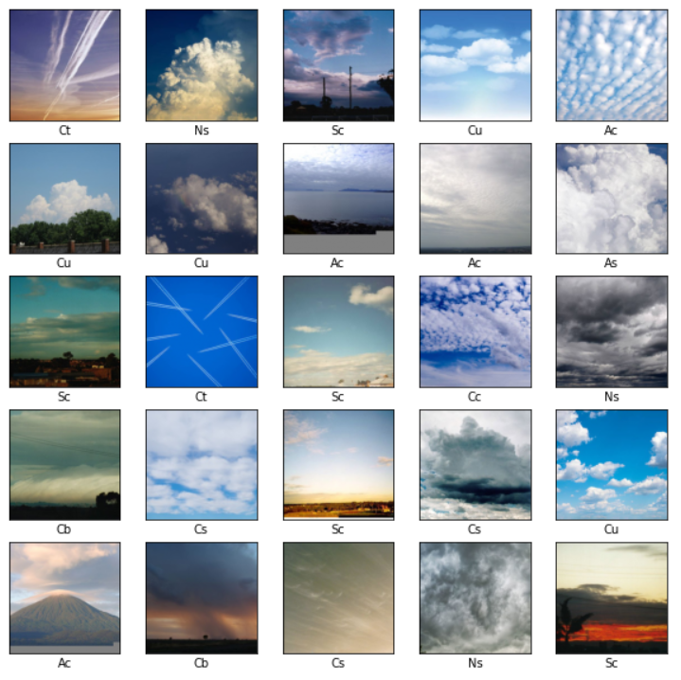

Figure 2 : Echantillon des images de la base de données

##### Bruitage des images

Nous devons rajouter artificiellement différents types de bruits sur les images de notre base de données.

###### Les bruits induits par un défaut dans le matériel

Le bruit thermique ou gaussien

Au cours de cette phase de travaux nous avons amorcé une démarche expérimentale afin de rajouter un bruit gaussien aux images collectées. Ces bruits sont dûs à l'agitation naturelle thermique des porteurs de charges, c'est-à-dire des électrons, qui augmentent avec la température du capteur d'image. Ces bruits sont causés par un mauvais éclairage, une température élevée, ou une mauvaise transmission (défaillance du circuit électrique). Il s’agit donc de rajouter à l’image nette un matrice (filtre) gaussienne formée de façon aléatoire et de même taille que l’image en entrée*.*

Le bruit sel et poivre

A l’instar du bruit gaussien, il nous a semblé pertinent d’expérimenter le bruit sel et poivre également appelé bruit impulsionnel. Il est du à une altération aléatoire subit par une image numérique, faisant passer l'intensité de certains pixels (répartis d'une manière aléatoire dans l'image) à la valeur minimum ou maximum de la plage dynamique du pixel, respectivement 0 et 255 dans le cas d'une image numérique codée en 8-bits. On voit apparaître sur la photo, de façon aléatoire, des pixels noirs et blancs, d’où l’appellation poivre et sel du bruit. Il peut être également dû soit à des erreurs de transmission de données, soit aux dysfonctionnement ou à la présence de particules fines sur les éléments du capteur de la caméra ou à des emplacements mémoire défectueux dans le matériel.

*Il s’agit donc de remplacer de façon aléatoire un certain pourcentages des valeurs des pixels de chaque image en entrée par 0 ou 1.*

Le bruit de grenaille

Au cours de cette étape de nos travaux nous avons également expérimenté le bruit de grenaille, ou bruit de Schottky ou bruit quantique (en anglais, shot noise). Il s’agit d’un bruit de fond qui peut être modélisé par un processus de Poisson. C’est un bruit électronique qui se produit lorsque le nombre fini de particules transportant l'énergie (électrons dans un circuit électronique, ou photons dans un dispositif optique) est suffisamment faible pour donner lieu à des fluctuations statistiques perceptibles.

*Nous avons donc appliqué aux valeurs des pixels de l’image d’entrée une loi de poisson, puis nous avons ajouté le résultat à la matrice initiale de l’image.*

###### Les bruits induits par d’autres facteurs tels que l’environnement

En outre d’autres types de bruits peuvent être observés sur les images, mais ne sont pas induits par le matériel utilisé pour la capture mais plutôt par l’environnement et les conditions atmosphériques. La dégradation d’une image peut être également liée au zoom utilisé, un décalage de l’image, le manque d’éclairage, le floutage, ou encore l’orientation.

Afin de créer artificiellement ces bruits, nous avons utilisé une méthode de la librairie Keras de Tensorflow : il s’agit d’une augmentation artificielle des données. Cette technique implique la création de versions transformées de ces images dans l'ensemble de données d'apprentissage qui appartiennent à la même classe que l'image d'origine. Les transformations incluent une large gamme d'opérations du domaine de la manipulation d'image, telles que les décalages, les retournements, les zooms et bien plus encore. On peut par exemple, en prenant une photo de loin d’un nuage avec un appareil bas de gamme, obtenir un niveau de zoom très bas ou encore une très faible luminosité dépendamment de l’intensité de l’éclat du jour à ce moment-là. On pourrait également avoir pris cette photo à l’envers, obtenant ainsi une photo retournée.

Nous avons donc appliqué cette méthode afin d’obtenir plus de variations de bruits dans les images et rendre notre modèle encore plus robuste.

La bibliothèque de deep learning Keras offre la possibilité de procéder à l’augmentation des données d'images via la classe ImageDataGenerator. Une fois le traitement appliqué, on obtient n×nombre total de données, n étant le nombre de modifications apportées à chacune des images. Afin de créer les diverses variations des images, nous avons utilsé plusieurs techniques :

Zoom

Dans un premier temps nous avons opété pour la modification du zoom de l’image. Cette technique agrandit de manière aléatoire l'image et ajoute de nouvelles valeurs de pixels autour de l'image ou interpole respectivement les valeurs de pixels. Les valeurs de zoom inférieures à 1.0 agrandissent l'image, par ex. [0.5,0.5] rend l'objet dans l'image 50% plus grand ou plus proche, et des valeurs supérieures à 1.0, par ex. [1.5, 1.5] rend l'objet de l'image plus petit ou plus éloigné. Un zoom de [1.0,1.0] n'a aucun effet.

L'exemple ci-dessous montre l’effet du zoom sur une image :

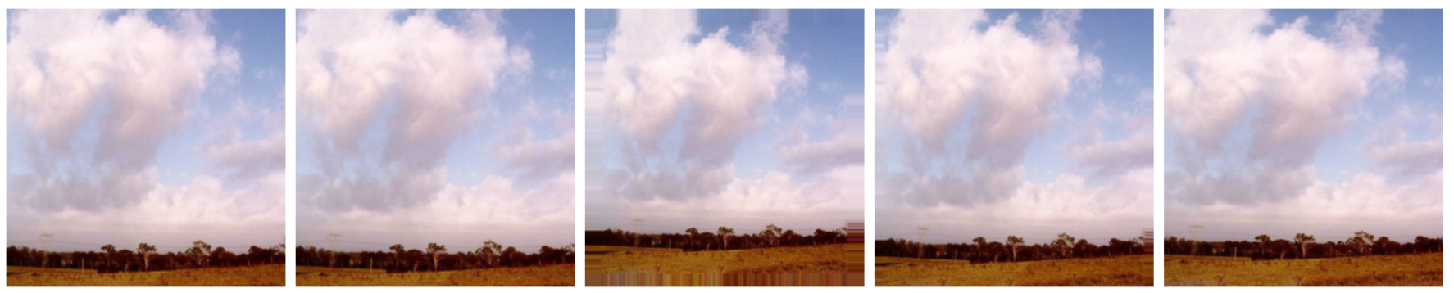

Figure 3: Data augmentation : Zoom effect

Rotations

Dans un deuxième temps nous nous sommes focalisés sur les effets de rotation. Une augmentation de rotation fait tourner l'image de manière aléatoire dans le sens des aiguilles d'une montre d'un nombre donné de degrés de 0 à 360.

L'exemple ci-dessous montre des rotations aléatoires entre 0 et 45 degrés :

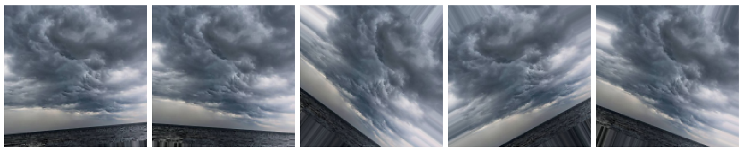

Figure : Data augmentation : Rotations effect

Luminosité

Ensuite nous avons décidé de varier la luminosité des images. En effet la luminosité de l'image peut être augmentée en assombrissant de façon aléatoire les images, en éclaircissant les images ou les deux. L'idée est de permettre à un modèle de se généraliser à travers des images entraînées à différents niveaux d'éclairage.

L'exemple ci-dessous montre une augmentation de la luminosité de l'image, permettant au générateur d'assombrir de manière aléatoire l'image entre 1,0 (aucun changement) et 0,2 ou 20% :

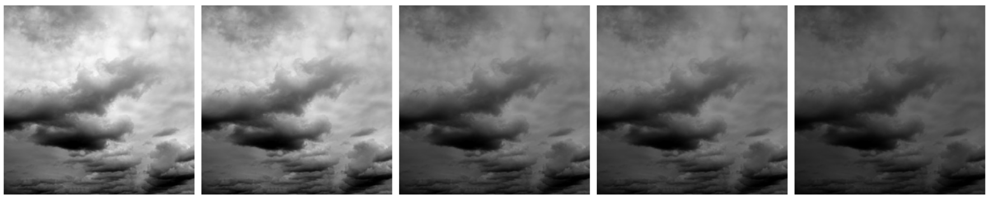

Figure 5: Data augmentation : Brightness effect

Décalages

Par ailleurs nous avons procédé au déplacement des pixels des images. Ce décalage peut s’effectuer dans une direction, horizontalement ou verticalement, tout en conservant les mêmes dimensions de l'image d’origine. Ce qui fait que certains des pixels seront coupés de l'image et qu'il y aura une région de l'image où de nouvelles valeurs de pixels devront être spécifiées.

L'image ci-dessous montre un décalage horizontal entre [-200,200] pixels et génère un tracé d'images générées pour démontrer l'effet :

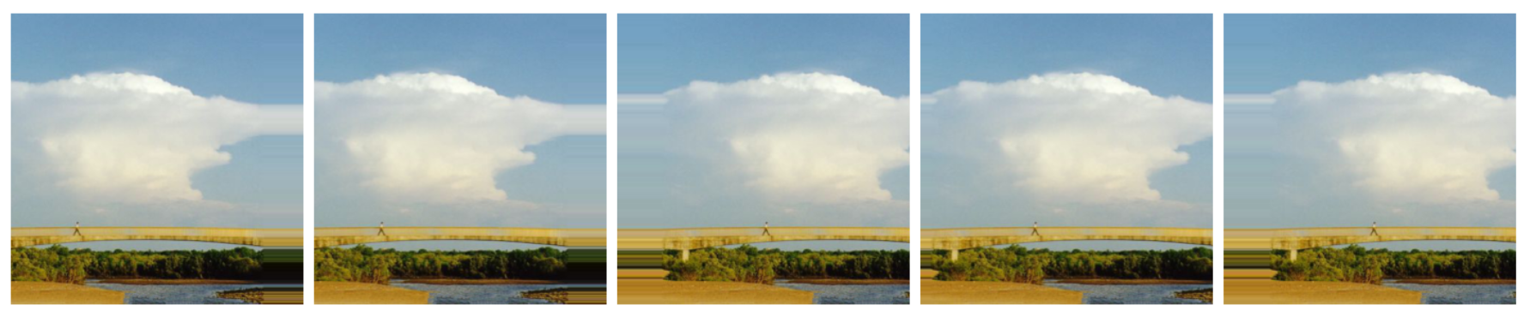

Figure 6: Data augmentation : Horizontal shift effect

Verticalement, nous obtenons :



Figure : Data augmentation : Vertical shift effect

Retournements

Enfin, nous avons procédé à un retournement d'image afin d’inverser les lignes ou les colonnes de pixels verticalement ou horizontalement respectivement. Pour des images tels que les nuages, les retournements horizontaux peuvent avoir du sens, mais les retournements verticaux également car tout dépend de la position du capteur et son orientation. Il se pourrait également d’avoir une forme naturellement inversée de l’image dans le ciel.

L'exemple ci-dessous illustre les effets du retournement horizontal :

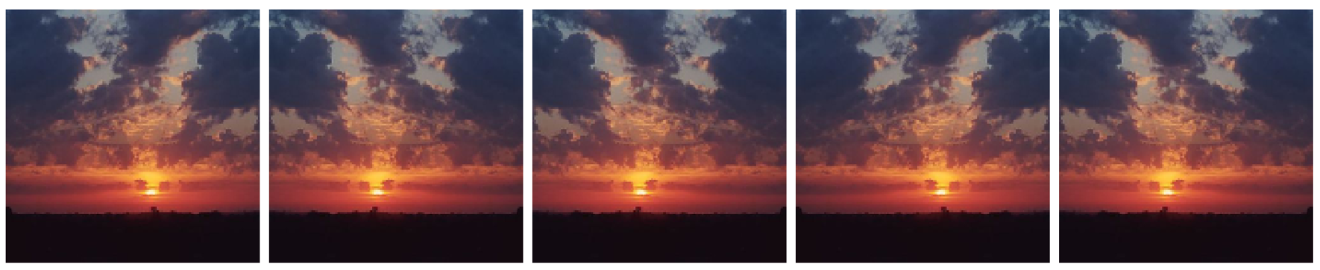

Figure : Data augmentation : Flip effect

#### Résultats observé

Nous avons obtenu les résultats suivants sur une images avec différents types de bruits : 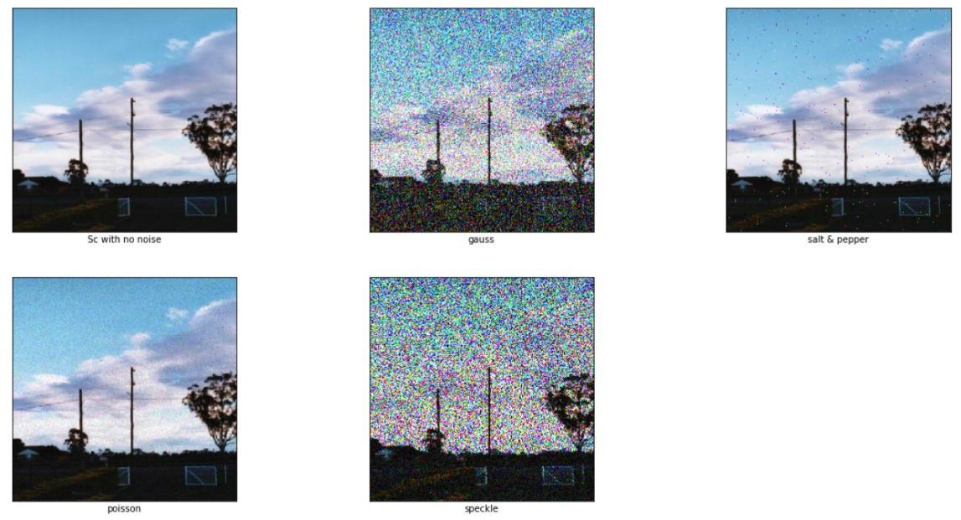

Et plus globalement, nous présentons ci dessous un aperçu du jeu de données créé: 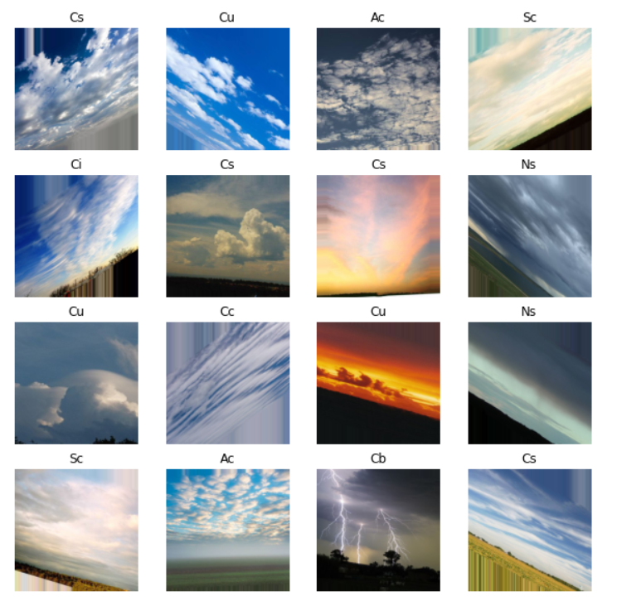

Une fois la nouvelle base de données est constituée, nous avons jugé judicieux de procéder à la conception du réseau de neurones qui sera entraîné sur cette base. Cela constituera l’objet de la prochaine étape des travaux

### Etape 2 : Classification globale d’images bruitées de nuages

#### Cadre de l’itération de recherche

La nouvelle base de données d’images bruitées a ététilisée pour entraîner un autre modèle de réseau de neurones, que nous avons appelé ici *model\_brt*.

L’objectif de cette étape des travaux est de créer et entraîner un modèle de réseau de neurones sur notre nouvelle base de données puis comparer les performances à celles obtenues avec des images nettes.

#### Hypothèses de conception :

1. La nouvelle base de données a été utilisée comme base d’apprentissage pour entraîner un modèle de réseau de neurones afin de le rendre capable de catégoriser les images bruitées et non bruitées selon le type de nuage présent sur l’image.
2. Les métriques permettant de mesurer la précision des modèles ont été utilisées pour évaluer les performances du modèle de classification et sa robustesse face à des images de test.

#### Conception/Développement

L’objectif est de créer un modèle de réseau de neurones *model\_brt* qui doit être entraîné avec notre nouvelle base de données.

##### Architecture du modèle *model\_brt*

Le réseau de neurones que nous avons implanté nous-même s’inspire de l’architecture de CloudNet. CloudNet, est un réseau de neurones convolutionnel optimisé, utilisé pour une tâche d'apprentissage séquence à séquence. CloudNet a été créé à partir d'une amélioration d'Alexnet, d’après ses concepteurs. Le réseau contient quatre couches convolutives et deux couches entièrement connectées. Ce réseau a été éprouvé sur une base de données d’images nettes de nuages et a donné de très bons résultats.

Au lieu de quatre, nous n’avons que trois couches convolutives et deux couches entièrement connectées. Aussi, nous avons effectué un ‘*pooling ou groupement’* après chacune des couches convolutives, et n’avons utilisé que des filtres de tailles 3x3.

L’architecture du modèle a l’allure suivante :

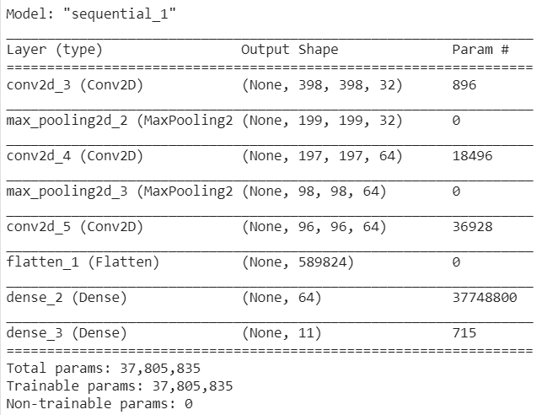

Figure 9 : Architecture du réseau de neurones

##### Compilation du modèle

Avant que le modèle ne soit prêt pour l’apprentissage, nous avons rajouté quelques réglages supplémentaires. Ceux-ci ont été rajoutés lors de l'’étape de compilation du modèle :

* La fonction de perte – Elle mesure la précision du modèle pendant l'entraînement. Il faut minimiser cette fonction pour "diriger" le modèle dans la bonne direction. Etant donnée que nous sommes en présence d’une classification multi classe, nous avons opté pour la fonction ‘categorical\_crossentropy’ de TensorFlow.
* L’optimiseur - c'est ainsi que le modèle est mis à jour en fonction des données qu'il voit et de sa fonction de perte. Notre choix s’est porté sur l’optimiseur ‘*Adam’*, par expérience.
* La métrique - Elle permet un suivi de l’apprentissage lors des différentes itérations et les étapes de test. Notre modèle utilisera l’accuracy , le pourcentage des images correctement classées.

##### Entraînement du modèle

Une fois le jeu de données d’images de nuages bruitées obtenu, nous l’avons mis en entrée du modèle. Pour débuter l’apprentissage, nous avons utilisé la méthode *model.fit* de Keras. Son rôle est "d’adapter" le modèle aux données d’apprentissage :

* Recherche du nombre optimal d’itérations

Il est impossible de connaître à l’avance le nombre d’itérations nécessaires à l’obtention d’un résultat optimal. Il faut donc tester avec différents nombres. Nous avons d’abord testé sur 20 itérations, puis 30. Nous avons remarqué lors de ces itérations que la perte évolue inversement à la précision. Ce qui est tout à fait normal, mais nous n’avions pas une perte minimale. Celle-ci est trouvée lorsqu’après 2 à 3 itérations supplémentaires, on n’observe aucune diminution de la perte. Nous avons donc augmenté le nombre d’itérations progressivement et repris l’apprentissage jusqu’à l’obtention d’un résultat satisfaisant.

* Visualisation de caractéristiques par couches

Les modèles de réseaux neuronaux sont généralement dits opaques. L’on parvient difficilement à expliquer la raison pour laquelle une décision spécifique a été prise. Les modèles sont constitués de petits filtres linéaires et le résultat de l'application de ces filtres aux images d’entrée et aux sorties des couches précédents sont appelés cartes d'activation, ou plus généralement, cartes de caractéristiques. Les filtres et les cartes de caractéristiques peuvent être visualisés.

Ces cartes permettent d’avoir un aperçu de la représentation interne que le modèle a d'une entrée spécifique à un point donné du modèle.

Figure 10 : Représentation interne des couches du modèle lors de l'apprentissage

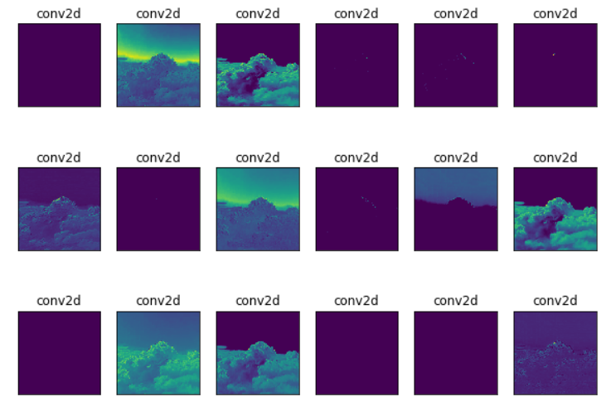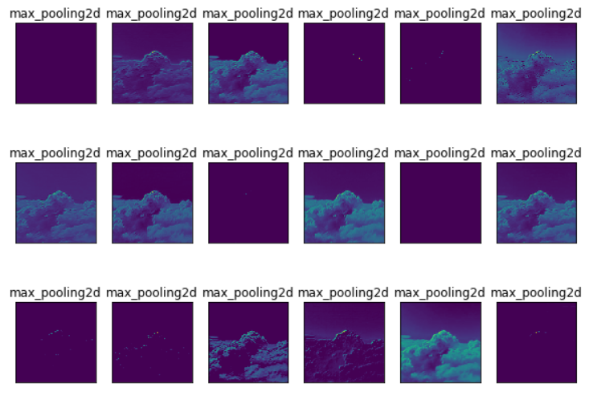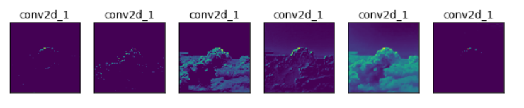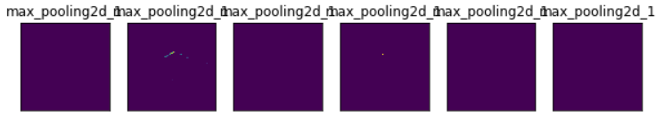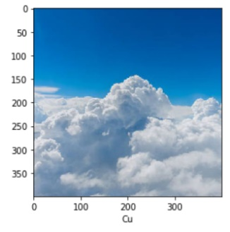

#### Résultats et évaluation

Nous avons obtenu une *accuracy* globale d’environ 66,9% sur les données bruitées. Ce résultat est tout à fait cohérent étant donné que les données représentent des variantes dégradées d’images nettes et donc les caractéristiques des nuages (telles que leur forme) peuvent être difficile à extraire par les différentes couches du réseau. En traçant un graphique pour examiner les résultats, il est possible d’identifier rapidement les prédictions et le tableau de prédictions. Les étiquettes de prédiction correctes sont bleues et les étiquettes de prédiction incorrectes sont rouges. Les étiquettes entre parenthèses sont les vraies étiquettes. Lorsque celles prédites leurs correspondent, elles sont toutes les deux en bleu et en rouge dans le cas contraire. Le nombre donne le taux de confiance (sur 100) pour l'étiquette prédite. L’image ci-après nous montre les résultats des prédictions du modèle sur des images nettes et bruitées (gauss, sel et poivre, poisson, speckle) :

Figure 11: Résultats des prédictions du modèle sur des images nettes et bruitées

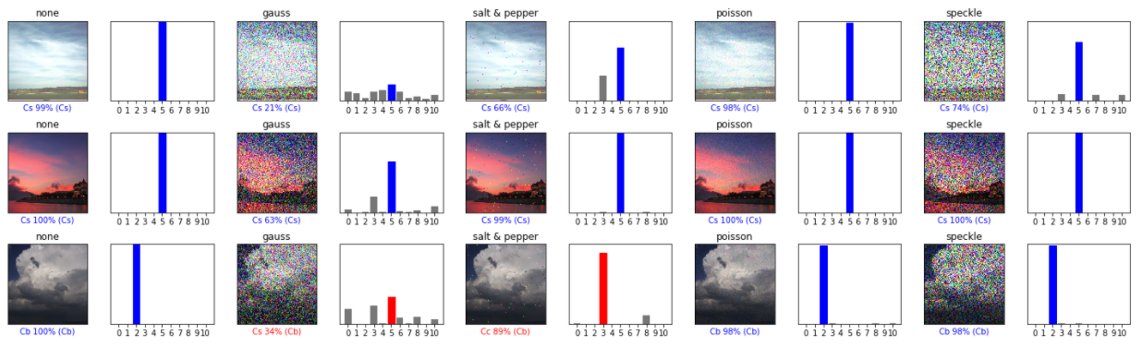

Nous avons pu y remarquer que les données non bruitées comme pour les images dégradées par du bruit de poisson ou du bruit ‘speckle’, situées dans les colonnes encadrées en vert, sont assez bien classifiées avec un pourcentage d’environ 100% sur chacune des classes. Cependant, les images contenant du bruit gaussien ou du bruit ‘sel et poivre’, situées dans les colonnes encadrées en rouge, sont celles sur lesquelles le modèle performe le moins. Nous avons pu clairement voir que pour chacun de ces bruits, les cumulonimbus ont du mal à être identifiés par l’algorithme. Et pour le bruit gaussien, les nuages sont parfois reconnus avec un faible pourcentage (21% et 63% sur la colonne 1 du cadre rouge).

Nous avons remarqué que le modèle semble mieux performer lorsque les images contiennent certains types de bruits tel que le bruit de poisson, plutôt que lorsqu’il contient du bruit gaussien ou du bruit ‘sel et poivre’.

Rappelons que, ayant déjà appliqué une augmentation artificielle des données bruitées, nous avons déjà pris en compte certains type de détériorations de l’image tels que le manque de luminosité, le retournement, le décalage ou même le zoom. Le modèle est donc déjà capable d’intégrer ces différents facteurs.

Nous avons donc travaillé dans la prochaine phase des travaux à déterminer les performances du modèle selon le type de bruit présent dans l’image.

### Etape3 : Classification d’ensembles spécifiques d’images bruitées de nuages

#### Cadre de l’itération de recherche

Les résultats obtenus globalement avec le réseu de neurones *model\_brt* sont acceptables mais nous pensons pouvoir obtenir mieux en entraînant à nouveau le modèle uniquement avec des images bruitées avec un seul type de bruits.

L’objectif de cette étape des travaux est devérifier les performances du réseau de neurones model\_brt selon le type de bruit présent dans l’image

#### Hypothèses de conception :

1. Les images de la nouvelle base de données ont été séparées en sous-ensembles selon le type de bruit présent dans l’image
2. Chacun des sous-ensembles de données obtenu a été utilisé pour évaluer les performances du model model\_brt selon le type de bruit présent dans l’image

#### Conception/Développement

Objectif : Vérifier les performances du réseau de neurones model\_brt selon le type de bruit présent dans l’image

##### Expérimentation

Les résultats obtenus dans l’itération précédente nous ont amenés à penser que le réseau de neurones *model\_brt* performe mieux sur les images contenus un certain type de bruit que d’autres. Nous avonc donc décidé de n’appliquer qu’un seul type de bruits à la fois sur le même échantillon de données afin d’évaluer les performances du modèle sur chacun d’eux. Nous avons mis en entrée du modèle chaque nouveau jeu de données et nous avons repris l’apprentissage sur lesdits jeux de données. On avons ainsi procédé à un apprentissage par transfert.

En effet, la progression d’un modèle pouvant être enregistrée pendant et après l'entraînement, les poids du modèle ayant donné les meilleures performances sur la base de données d’images bruitées globale, ont été sauvegardés sur disque. Afin de procéder à l’entraînement sur chacun des sous-ensembles, on avons rechargé le modèle avec les poids pré-entraîné puis nous lui avons injecté les nouvelles données. On avons entraîné, ajusté et évalué le modèle sur le nouveau jeu de données et nous en avons observé les résultats. Cette technique nous a permis de ne pas reprendre l’apprentissage du modèle et aussi de gagner en temps et en performances, surtout lorsque les données sont similaires comme c’est le cas ici.

#### Résultats observé et test

Nous avons obtenu les résultats suivant :

|  |  |
| --- | --- |
| *Type de bruit* | Précision du modèle |
| *Gaussien* | 18,20% |
| *Sel et poivre* | 52 ,10% |
| *Poisson* | 96,90% |
| *Speckle* | 70,30% |

Tableau 2 : Résultats de l'apprentissage par transfert

Nous avons remarqué que le modèle performe mieux sur les données contenant du bruit de poisson et moins sur les données contenant du bruit gaussien.

Les images ci-après illustre les résultats des prédictions du modèles selon les différents types de bruits :

Figure 13 : Résultats des prédictions du modèles sur les images contenant du bruit Sel et poivre

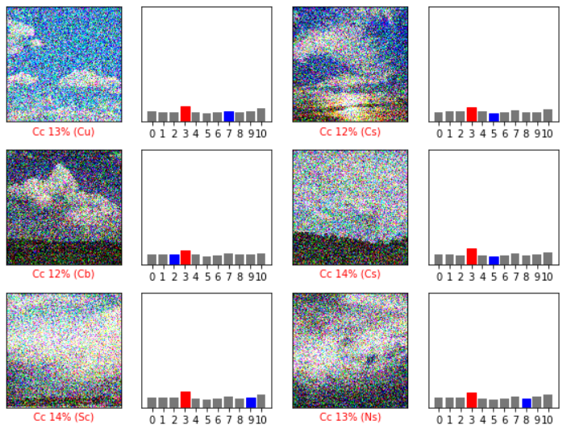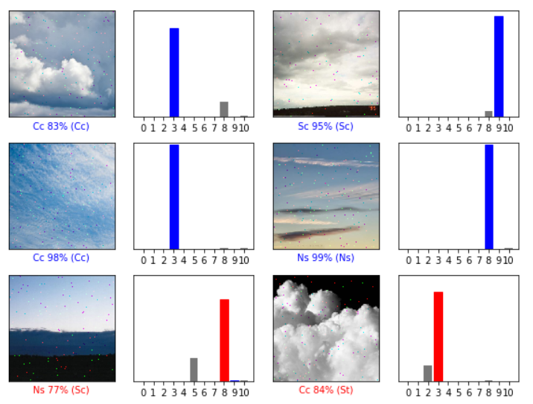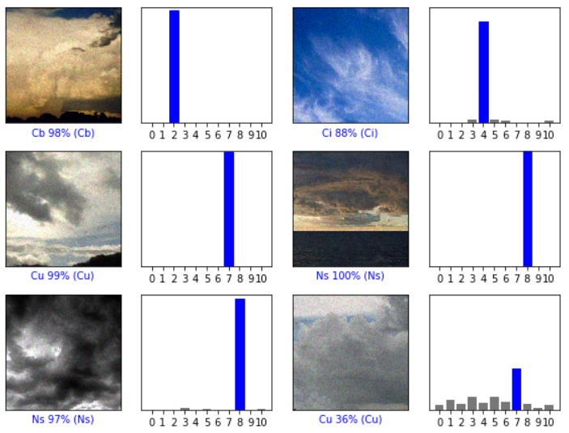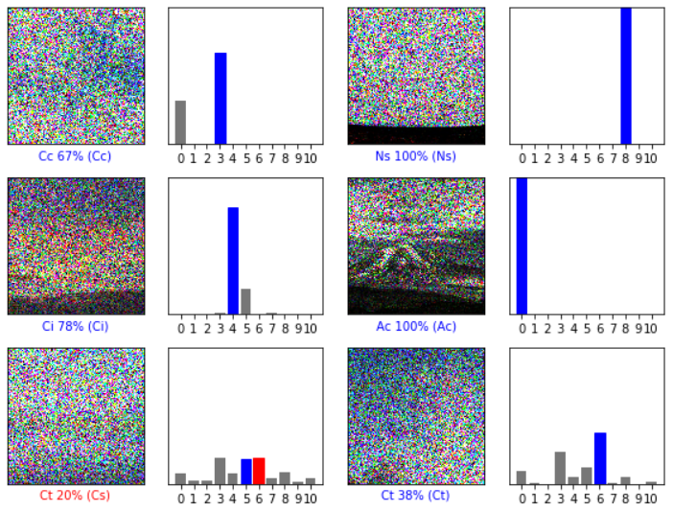

Figure 12 : Résultats des prédictions du modèles sur les images contenant du bruit Gaussien

Figure 15 : Résultats des prédictions du modèles sur les images contenant du bruit de poisson

Figure 14 : Résultats des prédictions du modèles sur les images contenant du bruit Speckle

Nous avons pu remarquer que le modèle peine réellement à identifier les nuages sur les images contenant du bruit gaussien. Cela s’explique par le fait que les valeurs des pixels ont été profondément modifiés par l’ajout du filtre de gauss. Également, pour les images contenant du bruit ‘sel et poivre’ où les valeurs des pixels ont été remplacés aléatoirement par des 0 et des 1, nous avons remarqué que le modèle performe moins bien que pour les types de bruits, malgré que visuellement l’image semble très peu dégradée.

### Conclusion

La prise en compte du bruit dans les images a induit des résultats moyennement satifaisants dans les performances du modèle : une précicion d’environ 67%. Cela voudrait dire que dans 33% des cas, le modèle n’arrive pas à identifier le nuage présent sur l’image. Cette marge est certes acceptable, étant donné l’absence de travaux sur le sujet à ce jour, mais elle reste quand même expériementale et doit être améliorée.

Cependant, nous avons pu remarquer que le modèle performe mieux lorsque les images contiennent certains types de bruits tel que le bruit de poisson, plutôt que lorsqu’il contient du bruit gaussien ou du bruit ‘sel et poivre’. Ces résultats s’expliquent par le fait que l’ajout des différents bruits entraîne parfois un altération profonde des valeurs des pixels des images.

Les travaux réalisés dans ce document n’incluent pas un bruit observé aujourd’hui dans la plupart des photos prises en mode portrait par nos appareils : le floutage des images. Nous avons également délaissé les filtres ou effets que l’on retrouve aujourd’hui dans diverses appareils photos numériques, et même les caricatures. Ces différentes modifications induites par l’homme sont jugées peu pertinentes pour la problématique car l’on ne réussirait pas rarement la photo d’un nuage en mode portrait si le capteur n’a pas été configurer pour identifier la forme du nuage. Il en est de même pour les filtres car le but rechercher de pouvoir prédire en temps réel des données météorologiques, et les filtres ou autres effets de colorimétrie pourraient biaiser la prédiction.

La deuxième approche à laquelle nous avions pensé a été jugée impertinente et trop lourd à implémenter. Cette approche est fastidieuse et demande beaucoup de temps et de ressources en termes de mémoire et de puissance de calcul. Mais elle peut être très prometteuse sur le sujet (nous envisageons de l’investiguer, avec les moyens associés, lors d’une deuxième phase de recherche).

La grande difficulté réside dans la détection du bruit présent sur l’image car il peut y avoir plusieurs types de bruit et un seul filtre pourrait ne pas suffire à tout retirer avant classification. De nombreuses techniques existent qujourd’hui pour améliorer la qualité visuelle d’une image et la rendre plus nette mais étant donnée que nous avons déjà un réseau de neurones entraîné sur des images bruitées et sur des images nettes il n’est plus nécessaire d’inclure cette étape.

### Perspectives

Notre système de classification de nuages permet de reconnaître les différents types de nuages sur des images nettes et bruitées prise depuis le sol. En plus de reconnaître les traînées de condensation, le modèle est capable de reconnaître ces nuages même sur des photos peu lumineuse, orientés dans le mauvais sens, décalés, étirés. C’est ce qui le rend performant et robuste. Cependant, il est difficilement généralisable car nous ne disposions que de très peu de données. Aussi, il nous a fallu plusieurs mois pour obtenir les performances actuelles.

Faute de ressources, nous n’avons pas pu essayer de construire un réseau plus profond, c’est-à-dire avec plus de couches, ou encore avec des couches plus profondes. Aussi, le défaut de matériel tel que le manque de mémoire, et la non-persistance de l’environnement de développement (noyau qui peut « planter », perte des données et des travaux…) ne nous ont pas permis d’aller plus loin dans ce projet.

Aussi, afin d’avoir un jeu de données initial beaucoup plus conséquent, il eut fallu collecter nous-mêmes les données et les labelliser, ce qui aurait demandé beaucoup plus de temps et n’a pu être réalisé lors de cette première phase de recherche.

* Il est donc envisagé, avec les ressources adéquates, de nous engager sur une nouvelle phase de notre recherche : INSA II, et de prolonger nos travaux en nous appuyant sur une architecture de réseau de neurones plus profonde et un panel de type d’images élargi afin d’en tirer de meilleures performances que celles que nous avons pu observer et restituer lors de cette première phase de recherche INSA.

## Ressources humaines

* Indiquer le personnel engagé dans l'opération

|  |  |  |  |
| --- | --- | --- | --- |
| NOM Prénom | Poste occupé – fonction | Diplôme | Temps R&D |
|  |  |  |  |
|  |  |  |  |
|  |  |  |  |
|  |  |  |  |
|  |  |  |  |
|  |  |  |  |
|  |  |  |  |